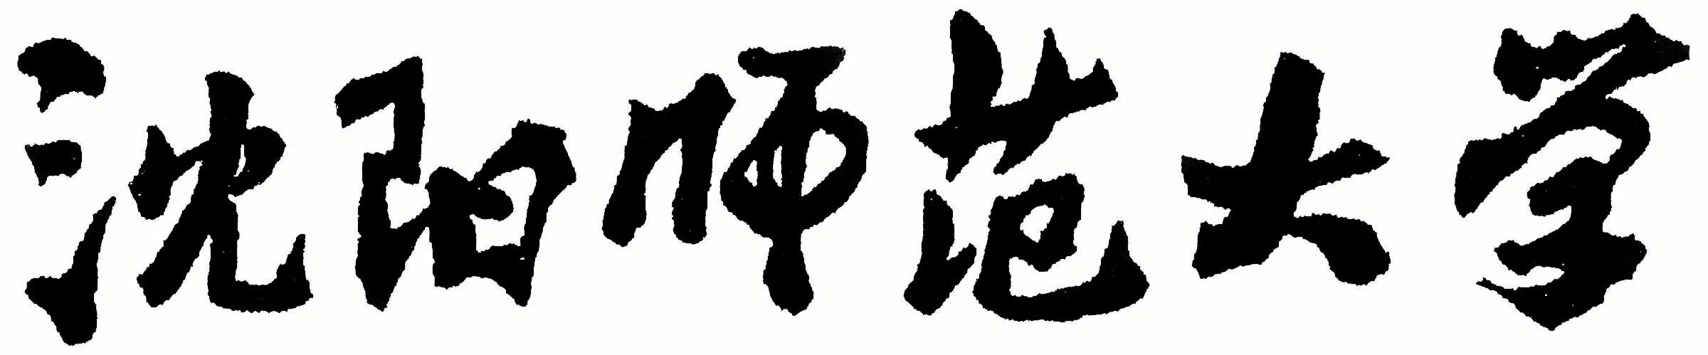

2022年全国硕士研究生招生考试大纲

科目代码：242

科目名称：二外俄语

适用专业：外国语言文学

制订单位：沈阳师范大学

修订日期：2021年9月

**《二外俄语》考试大纲**

**一、科目简介**

　本考试是英语语言文学、外国语言学及应用语言学、翻译学（英语）方向的研究生入学资格考试的第二外国语语言水平测试，考生按答题要求用俄语或汉语答题。根据考生参加本考试的成绩和其他三门考试的成绩总分来选择参加复试的考生。

**二、考查目标与要求**

　本考试是测试考生二外俄语知识的理解掌握程度以及运用能力的参照性考试。考试范围包括本大纲规定的俄语知识和俄语技能水平。本考试主要考查学生运用已学常用基本词语和基本语法规则的能力；考查学生阅读理解一般读物获取信息的能力；考查学生正确理解内容较浅显的原文和用汉语表达原文内容的能力；考查学生用俄语简单表达思想的能力。以上能力要求达到中级水平。考试为3小时。

**三、考试内容及试卷结构**

本科目考试内容主要涵盖俄语基础语法，如各格的意义和用法，名词、形容词、代词等词类的变格，动词的时态，祈使句的构成以及不定人称句的构成，主从复合句中连接词和关联词的使用等；俄语基本词汇的运用，如定向动词与不定向动词的用法，近义动词的辨析，动词быть的用法，等等；日常话题的俄语表达。

本考试采取客观试题与主观试题相结合，单项技能测试与综合技能测试相结合的方法，强调考生的二外俄语知识的掌握以及俄语言语技能。

本考试包括四个部分：语法与词汇、阅读理解、翻译、作文。总分100分。

第一部分 俄语词汇与语法（45分）

　一、考试要求

　要求考生对已学常用俄语词汇和语法等基本知识有正确的理解和掌握。

　二、题型

1．单项选择题。

2．将括号里的词变成适当的形式。

3．判断划线部分是否正确。

4．写出划线词相应的句子成分。

第二部分 阅读理解（25分）

　一、考试要求

　该部分考查的是考生对俄语一般读物的阅读能力。

　二、题型

1．阅读短文，用所给词将其补充完整。

2．将对话补充完整。

3．阅读短文回答问题。

第三部分 翻译（20分）

　一、考试要求

该部分考查的是考生对内容较浅显的俄文材料的翻译能力。

　二、题型

翻译句子。

第四部分 写作（10分）

　一、考试要求

该部分考查的是考生的俄语写作能力。试卷给出题目和情境，由考生根据提示写一篇不少于80字的俄语短文。

　二、题型

命题作文。

答题和计分：要求考生字迹清晰，书写工整。

**四、参考书目**

1. 《大学俄语1》（新版东方），史铁强等，外语教学与研究出版社，2010年

2. 《大学俄语2》（新版东方），史铁强等，外语教学与研究出版社，2010年

3. 《俄语1》，黑龙江大学俄语学院编，北京大学出版社，2008年

4. 《俄语2》，黑龙江大学俄语学院编，北京大学出版社，2008年